关于举办2021年第十四届广西中华经典诵读大赛梧州学院赛区选拔赛的通知

各学院、各部门：
为响应中国教育部组织实施中华经典诵读工程，梧州学院语言文字工作委员会将于2021年9月1日起举办广西第十四届中华经典诵读大赛梧州学院赛区选拔赛初赛。初赛分组、活动主题及报名时间如下：
- 个人组：大学生一组（本科学生组）
活动主题：赏中华诗词美韵，庆建党百年伟业
2021年8月24日—9月25日18:00截止
- 个人组：大学生二组（本科学生组）
活动主题：讲规范普通话，做最美朗诵者
2021年8月28日—9月25日18:00截止
- 大学生集体组
活动主题：品千古美文，颂建党百年
2021年9月1日—9月25日18:00截止
- 个人组：留学生组
活动主题：魅力汉语，经典诵读
2021年9月5日—9月28日18:00截止
- 教师组
活动主题：亲近经典,承续传统
2021年9月1日—9月28日18:00截止
大学生个人组、集体组、留学生组的参赛选手请扫描二维码报名，同时将作品以附件形式发送到各组组长的邮箱。教师组参赛选手请直接添加梧州学院语言文字工作委员会办公室秘书裴英竹QQ564347652进行报名。该活动比赛规则、奖项设置等详情请下载附件查看。
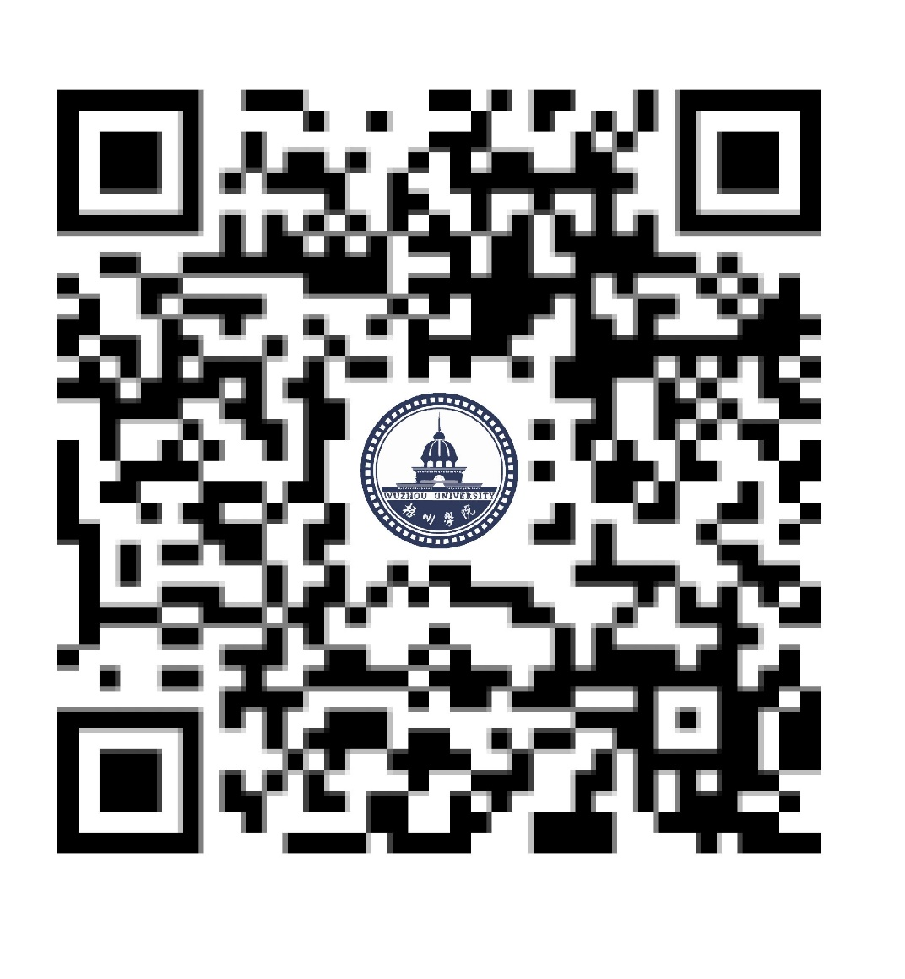
未尽事宜以梧州学院语言文字工作委员会公布为准。

梧州学院语言文字工作委员会办公室
2021年9月6日

